# **Задание 1**

Что выводит каждая их этих команд?

*Ответ приведите в виде снимков экрана с комментарием в свободной форме*

Если вы работаете в ОС Windows, то запустите командную строку и введите команды:

* wmic cpu get caption, deviceid, name, numberofcores, maxclockspeed, status
* winver
* ver
* выполните msinfo32
* systeminfo

Если вы работаете в ОС X, то запустите терминал и введите команды:

* sw_vers
* uname -a
* system_profiler
* sysctl -n machdep.cpu.brand_string
* system_profiler SPHardwareDataType

Если вы работаете в ОС Linux, то запустите терминал и введите команды:

* uname -a
* lsb_release -a
* lscpu
* lshw

# **Решение 1 (Windows)**

* **wmic cpu get caption, deviceid, name, numberofcores, maxclockspeed, status**  
  Выводит информацию о процессоре, а именно: наименование серии процессора, его ID в системе, количество ядер, максимальная тактовая частота (MHz), текущий статус (работает/не работает).
* **winver**  
  Выводит окно кратких сведений об операционной системе, а именно: версия, сборка, лицензионное соглашение.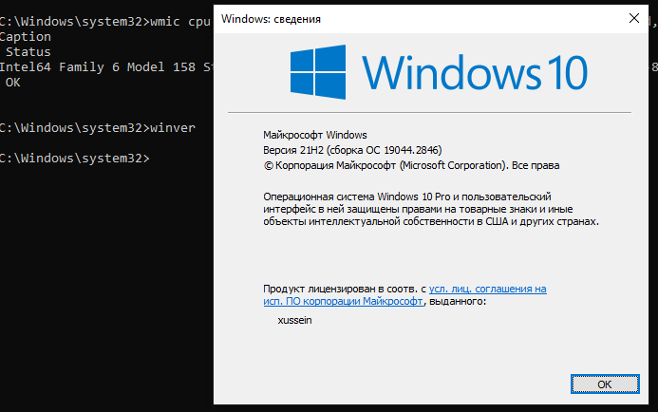
* **ver**Выводит строку версии ОС.
* **msinfo32**Открывает окно “Сведения о системе”. Из всех команд дает наиболее полную информацию о системе. 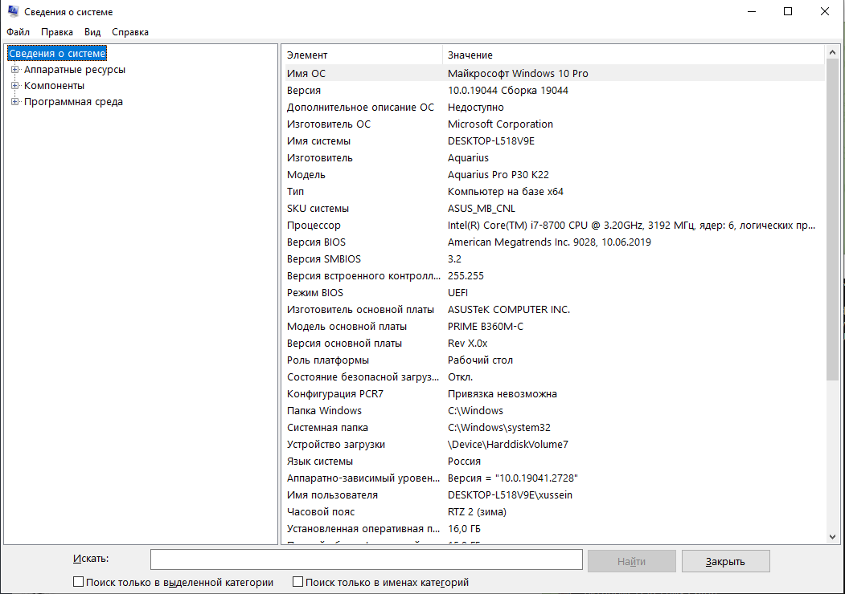
* **systeminfo**Выводит сведения о системе, включая данные о сетевых адаптерах.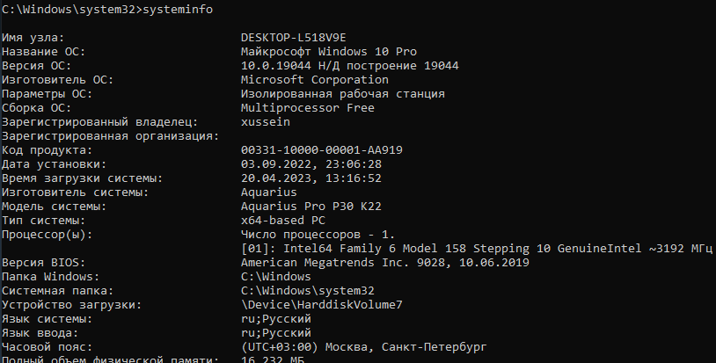

# **Решение 1 (Linux)**

* **uname -a**Вывод краткой системной информации. 
* **lsb_release -a**Вывод информации о дистрибутиве ОС. 
* **lscpu**Вывод информации об архитектуре процессора. 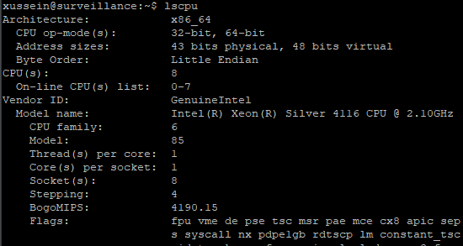
* **lshw**Вывод древа железа системы.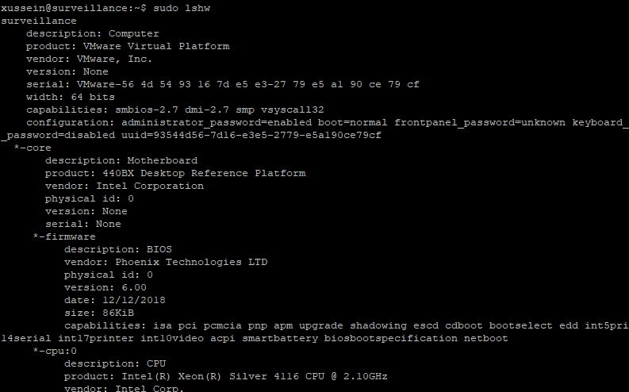

В целом данные команды являются способом получения общих сведений о системе.